Установка клиентской части МИС САМСОН на ОС ALT Lunix 6.0.1

- Открыть консоль - правая кнопка мыши на рабочем столе.
- Выбираем Konsole
- Пишем в окне sudo –s
- Пишем в окне mc
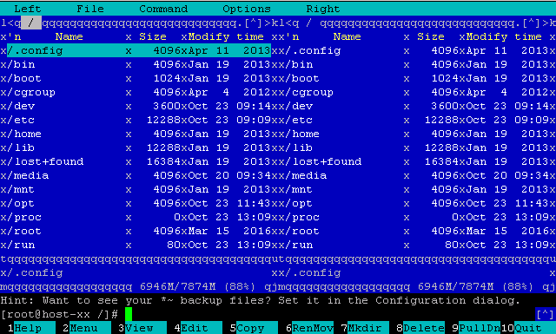
- Нажимаем кнопку F9
- Выбираем Правая панель – shell connect
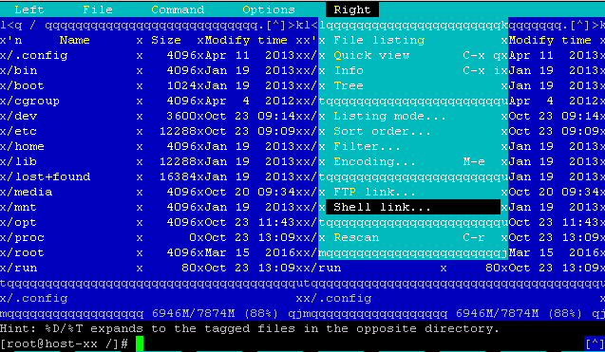
- Прописываем адрес сервера САМСОН (XXX.XXX.XXX.XXX)
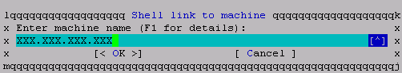
- В ответ на запрос вводим yes
- Вводим пароль на сервер Zaq12wsX
- Открываем var/ftp/public/
- Из этой папки копируем папку “samson_lin” и файлы python-module-serial_2.5-alt1_noarch.rpm, python-module-requests_0.12.1-alt0.M60P.1_noarch.rpm, libqt4-sql-mysql_4.8.4-alt2.M60P.1_x86%5f64.rpm (файл libqt4-sql-mysql_4.8.4-alt2.M60P.1_x86%5f64.rpm может не скопироваться, ничего страшного)
- Копируем в папку opt на левой панели
- По окончании копирования переводим курсор на левую панель, закрываем mc кнопкой F10( либо сворачиваем Ctrl+O)
- Прописываем rpm –U python-module-requests_0.12.1-alt0.M60P.1_noarch.rpm (после rpm –U можно набрать первые символы и прожать кнопку Tab) и жмем Enter
- Таким же образом устанавливаем остальные файлы
- По окончании установки закрываем консоль
- На рабочем столе открываем домашнюю папку, opt/samson_lin ищем файл s11main.py
- s11main.py перетаскиваем на рабочем столе и после отпускания выбираем «создать ссылку» и переименовываем в SAMSON

